Тема 7. Редактирование поверхностей, наложение материалов и карт текстур.
- mРаскрыть для наглядности окно Perspective на максимальный размер и создать набор 3D-объектов: сферу - Sphere, цилиндр - Cylinder и параллелепипед - Box
- Наложить стандартные материалы на объекты:
- вызвать редактор материалов, нажав клавишу M;
- применить последовательно имеющиеся в редакторе образцы материалов к сфере перетаскиванием образца мышью на сферу с последующей визуализацией результата применения выбранного материала в окне визуализации, нажав клавишу F9;
- изменить для разных образцов режимы Diffuse Level (уровень рассеивания), Reflection (отражение), Glossines (глянцевость) установкой для них новых значений и применить их последовательно к сфере;
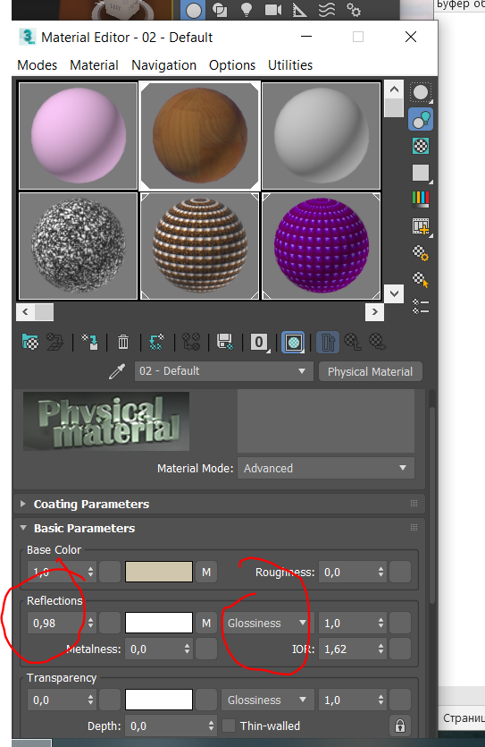
- для нового образца задать цвет материала Color, выбрав в открывшемся окне Color Selector «пипеткой» нужный цвет, и применить материал к цилиндру;
- для нового образца задать в режиме Self-Illumination (раскрыть свиток щелчком мыши) цвет самоподсвечивания Filter Color и его интенсивность Luminance от 0 до 1, применить материал к параллелепипеду.
- Наложить карту текстуры на объект:
- выбрать новый образец в редакторе материалов, открыть свиток General Maps
- выбрать в открывшемся списке канал Diffuse Color и нажать кнопку None
Diffuse Color-нет такого
- выбрать в открывшемся окне двойным щелчком мыши карту Bitmap (рисунок) и далее выбрать из имеющегося списка нужный рисунок, для просмотра результата выбора текстуры на образце нажать кнопку Show End Result в нижней части окна редактора материалов (3-я справа в нижнем ряду); 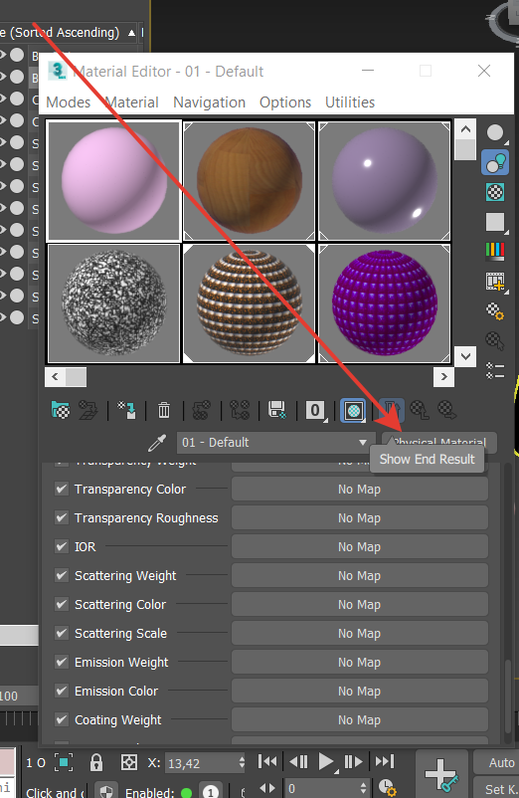
- наложить образец с текстурой аналогично предыдущему на объект (например, цилиндр), для просмотра результата наложения в окне Perspective необходимо нажать кнопку Show Shaded
Material in Viewport в нижней части окна редактора материалов (4-я справа в нижнем ряду);
- для соответствия размеров рисунка накладываемой текстуры в свитке Coordinates установить для параметра Size значения 20 по ширине Width и высоте Height;
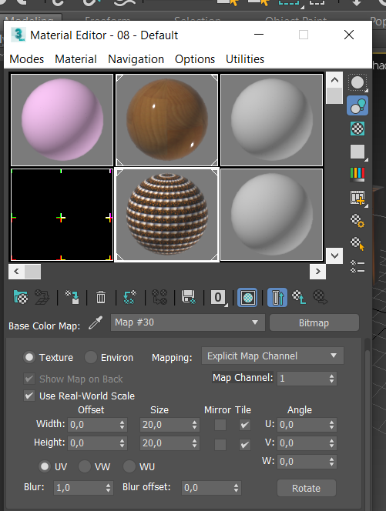
- визуализировать результат в окне визуализации, нажав клавишу F9.
- Отредактировать наложение текстуры на объект в ее осях проекции U-V-W:
- применить к выбранному объекту модификатор UVW Map
- в параметрах модификатора UVW Mapping выбрать тип проекционных координат (для цилиндра лучше подойдет Cylindrical)
- раскрыть модификатор UVW Map, нажав кнопку «+», и задать новое положения текстуры на объекте, перемещая и вращая мышью стороны габаритного контейнера Gizmo текстуры в режимах перемещения и вращения объектов в среде 3ds MAX.
- сохранить конечную сцену под именем «Материалы и текстуры».
Регулирование текстур
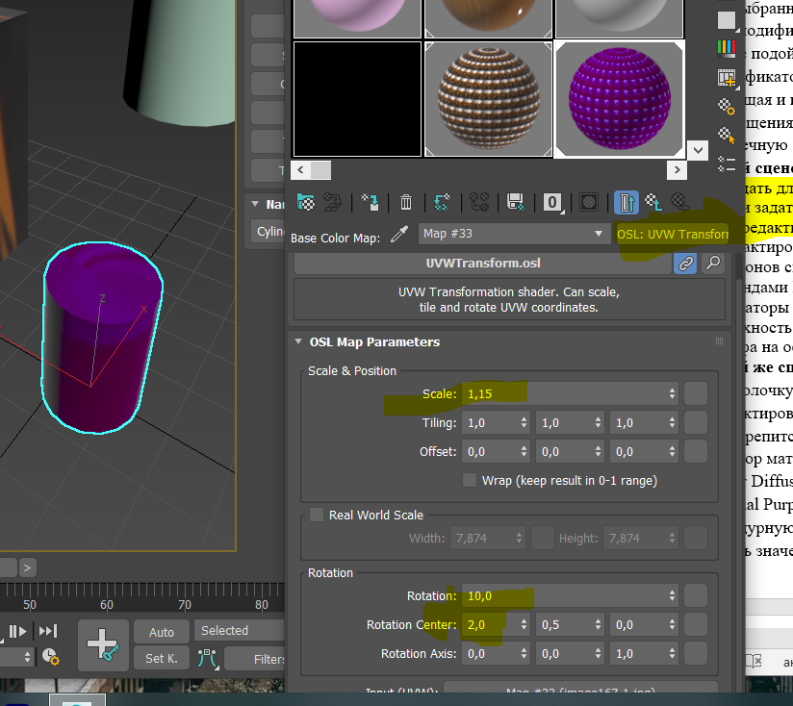
- Создать на новой сцене на основе примитива Box стол (со столешницей и и ножками):
- предварительно задать для примитива Box по 40 граней по ширине и длине – соответственно Width Segs и Length Segth и задать для столешницы соответствующие размеры;
- перейти к режиму редактирования его поверхности Convert to/Convert to Editable Poly с использованием редактирования элементов сетки: вершин, ребер и полигонов с соответствующим вытягиванием полигонов снизу столешницы для ножек (можно выделить и захватить сразу полигоны для 4-х ножек) командами Extrude или Bevel;
- наложить модификаторы Smooth, (TurboSmooth) и др. для придания столу естественного вида.
- наложить на поверхность стола соответствующую текстуру дерева (процедерная карта Wood) с подгонкой их рельефа на основе модификатора UVW Map (см. п. 4 инструкции).
- Создать на этой же сцене изображение апельсина:
- создать 3-D оболочку апельсина на основе примитива Sphere в окне Perspective;
- перейти к редактированию полигональной сетки и приподнять несколько точек вверху (создав «бугорок», где крепится веточка) для придания изображению большей естественности;m
- вызвать редактор материалов и в свободном окне образцов установить свойства поверхности: диффузный цвет Diffuse Level/Color – оранжевый, блики Reflectivity/Glossiness= 0,45;
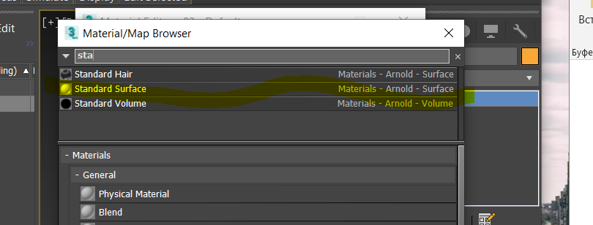
- в свитке Special Purpose Maps в канале Bump установить значение 0,3, нажать кнопку None и добавить процедурную карту Cellular (двойным щелчком мыши), затем в свитке Cellular Parameters задать значение Size=2,5;
- перетянуть созданный образец материала курсором мыши на объект и получить окончательный вид объекта, визуализировав его изображение нажатием клавиши F9
- расположить апельсин на поверхности стола, создав для обоих объектов пропорциональные размеры;
- сохранить сцену под именем «Стол с апельсином».
- Создать на новой сцене шахматную доску с шахматными фигурами:
- создать поверхность на основе примитива Plane и наложить на нее текстуру на основе процедурной карты Checker;
- задать для карты текстуры в ее параметрах Coordinates/Size подходящие для плоскости размеры текстуры (например, 20х20);
- создать шахматные фигуры c использованием модификаторов Lathe: пешка, слон, ладья, король, ферзь с подставкой одинаковой для всех фигур и модификатора Bevel для головы коня, клонировать их для белых и черных фигур (задать в материалах соответствующий цвет или текстуру для белых и черных фигур);
- откорректировать наклон и размер доски и разместить фигуры на шахматной доске в начале партии;
- визуализировать конечный результат, нажав клавишу F9.
- сохранить сцену под именем «Шахматы».
- Задать фоновый цвет для сцены (последовательно для созданных сцен «Стол с апельсином» и «Шахматы», виден только после визуализации):
- выполнить команду Rendering/Enviroment and Effects/Rendering Envirement and Effects…/Enviroment/Background/Color и выбрать цвет фона в палитре;
- визуализировать изображение на заданном фоне, нажав клавишу F9;
- сохранить обе сцены с фоновым цветом, а также создать для них отдельные jpg-файлы.
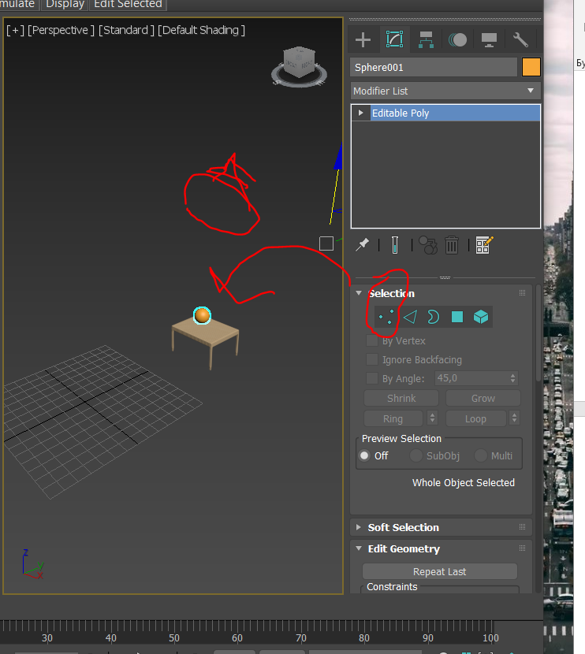
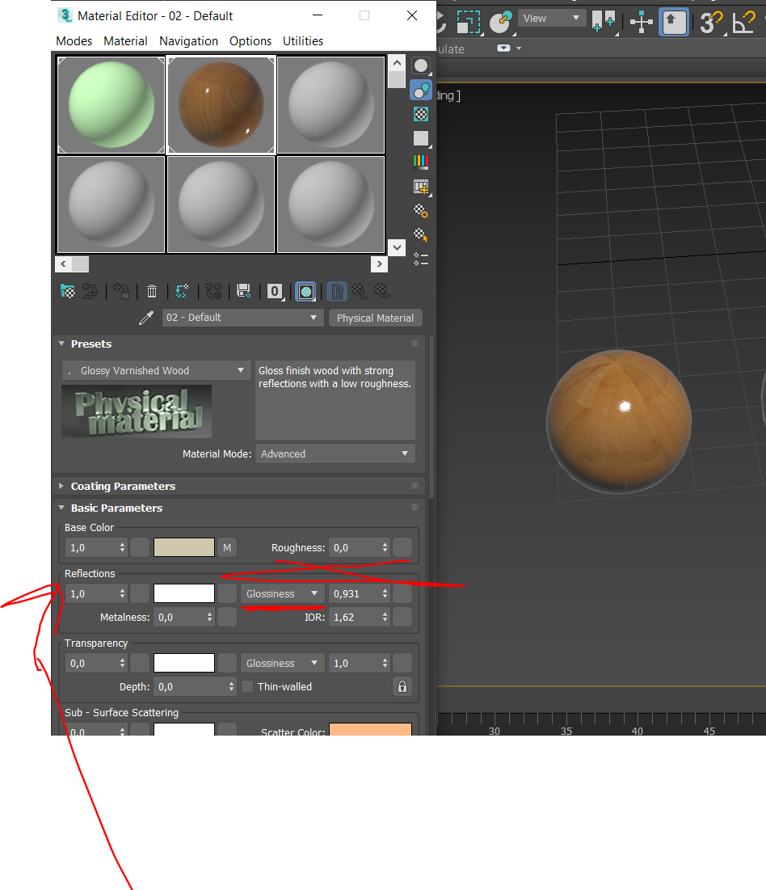
Текстура (иногда её называют картой) — это растровое изображение, накладываемое на поверхность модели для придания ей цвета, свойств окраски или иллюзии рельефа.
Материалом понимают набор характеристик, которые в разной степени влияют на отображение поверхности объекта в процессе визуализации сцены; от степени удачности подбора материала зависит и естественность финального вида моделируемой сцены.

